IA-24 — Le composant qui n'apparaît pas
Fiche d'exercice Magpie · Lot A — Découverte des composants natifs
Thématique | IA3 · Développement de plugins assisté
Référence au référentiel | REF-127
Case Bloom (révisée) | Analyser × conceptuelle
Niveau | Perfectionnement
Durée cible | 8 minutes
Prérequis | IA-23
Mode de validation | — (non notée)
Version | v0.3-260826 — Ind. B — 26/08/2026
Conception | magpie-conception-exercices v2.3

POURQUOI CE N'EST PAS UN EXERCICE
Cet item n'est pas un exercice noté. Il porte une connaissance nécessaire, mais qui s'acquiert et se vérifie par une question, non par un montage : la construire dans Grasshopper mesurerait la mémoire, pas la compétence.

L'énoncé d'origine demandait de constater un comportement du logiciel plutôt que de produire un résultat. La réponse s'obtenait en sachant, non en construisant.
Énoncé d'origine, conservé pour mémoire

Contexte
L'agent annonce que la compilation a réussi. Grasshopper n'affiche aucun nouveau composant, et ne dit rien.
LA QUESTION
Compilation réussie, aucun composant dans l'onglet, aucun message. Que regardez-vous en premier ?
a) Le code du composant : il manque sans doute une méthode.
b) Où le fichier compilé a été déposé, et si Rhino regarde ce dossier. ← réponse
c) La version du SDK utilisée pour compiler.
d) Le journal de Grasshopper, qui doit contenir l'erreur.
Valeur diagnostique : l'absence de MESSAGE est l'information. Un composant mal écrit produit une erreur ; un composant que Rhino n'a jamais chargé ne produit rien. (a) et (c) supposent que le fichier a été lu, ce que rien n'établit. (d) est un bon réflexe, mais un journal vide dit la même chose que le silence : personne n'a essayé de charger quoi que ce soit.
COMMENT L'EMPLOYER
• Avant l'exercice qui mobilise cette connaissance, pas après : elle en est un prérequis.
• Poser la question à main levée, relever la répartition des réponses, et n'expliquer que si une réponse fausse est majoritaire.
• La valeur est dans la mauvaise réponse : elle nomme la représentation à corriger.
Démonstration facultative
Le fichier IA-24_complet.gh reste disponible comme support de démonstration au vidéoprojecteur. Il n'est pas à faire construire.
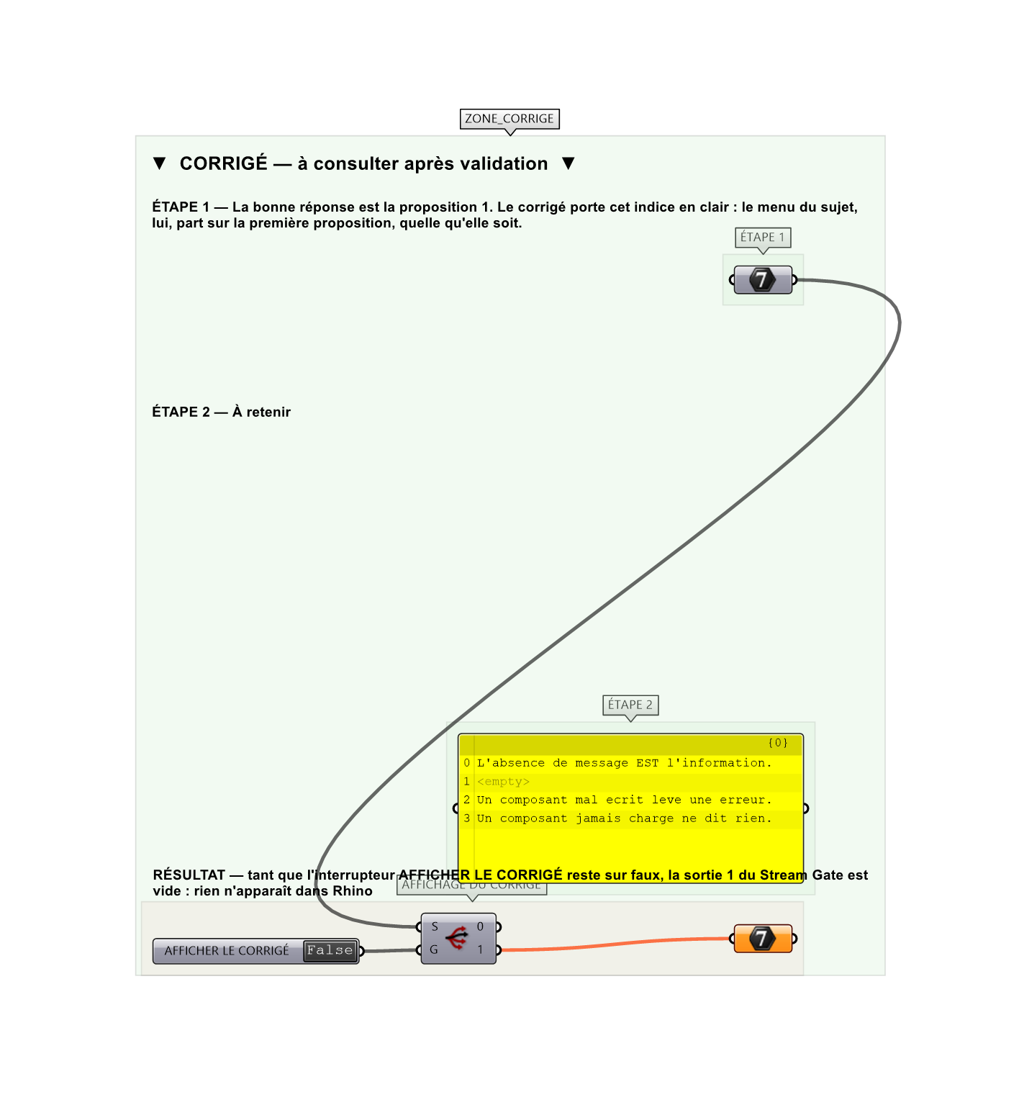
Le montage de démonstration.

